Министерство науки и высшего образования Российской Федерации
Федеральное государственное бюджетное образовательное учреждение высшего образования
«УЛЬЯНОВСКИЙ ГОСУДАРСТВЕННЫЙ ТЕХНИЧЕСКИЙ УНИВЕРСИТЕТ»
Факультет информационных систем и технологий
Кафедра «Информационные системы»
Дисциплина «Проектный практикум»
ОТЧЕТ
по лабораторной работе № 5
«Диаграмма развертывания»
Выполнил:
студент группы ИСЭбд-41,
Захаров В.В.
Проверила:
ст. преподаватель
Строева Ю. В.
Ульяновск
2025 г.
Цель работы: построить диаграмму развертывания в соответствии с темой ВКР.
Для графического представления узлов и взаимосвязей между ними предназначена диаграмма развертывания (Diagram Deployment) [1]. Диаграммы развертывания представляют физическое расположение системы, показывая, на каком физическом оборудовании запускается та или иная составляющая программного обеспечения [2]. Она показывает, какие компоненты разработанного и используемого программного обеспечения на каких устройствах и в каких средах исполнения должны быть размещены [3].
Диаграмма развертывания представлена на рисунке 1.
В данном случае система для работы системы требуется персональный компьютер сотрудника (оператора данных), на котором будет установлено приложение обработки данных, и сервер, на котором будут расположены базы данных PostgreSQL и ViQube. Также на компьютере сотрудника должен быть установлен браузер для доступа к порталу Visiology.
Приложение обработки данных на ПК сотрудника и база данных PostgreSQL на сервере, связаны через библиотеку psycopg2.
Портал Visiology в браузере на ПК сотрудника и ViQube на сервере связаны через ViQubeAPI.
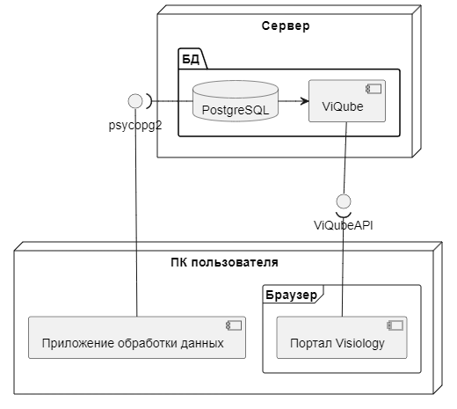

Рисунок 1 – Диаграмма развертывания (Diagram Deployment)
Список литературы
- Леоненков А. В. Самоучитель UML 2. — СПб.: БХВ-Петербург, 2007. — 576 с.
- Фаулер M. UML. Основы, 3-е издание. – Пер. с англ. – СПб: Символ-Плюс, 2004. – 192 с.
- Невзорова О.А., Миннегалиева Ч.Б. Основы UML / О.А. Невзорова, Ч.Б. Миннегалиева. – Казань: Казан. ун-т, 2021. – 43 с.

